HỌC VIỆN CÔNG NGHỆ BƯU CHÍNH VIỄN THÔNG

BÀI BÁO CÁO CUỐI KÌ
MÔN: MẠNG CẢM BIẾN

BÁO CÁO BÀI TẬP
Nhận dạng Pose Yoga cơ bản (cây, chiến binh, tam giác, núi)
(FOMO pose, compare với MediaPipe)

Hình thức: Bài tập cá nhân

Họ tên sinh viên | Nguyễn Thiết Chân
MSSV | N23DCCI008
Lớp | D23CQCI01-N
Ngày nộp | 07/06/2026
Mục lục
CHƯƠNG 1. GIỚI THIỆU ĐỀ TÀI 3
1.1. Đặt vấn đề 3
1.2 Mục tiêu đề tài 3
1.3 Phạm vi nghiên cứu 3
CHƯƠNG 2. CƠ SỞ LÝ THUYẾT 4
2.1 Tổng quan về Edge AI 4
2.2. Nền tảng Edge Impulse 5
2.3. Thuật toán FOMO (Faster Objects, More Objects) 6
2.4 ESP32-CAM AI Thinker 7
CHƯƠNG 3. XÂY DỰNG HỆ THỐNG 9
3.1 Thu thập dữ liệu 9
3.2 Gán nhãn dữ liệu 11
3.3 Thiết kế Impulse 15
3.4 Feature Generation 16
3.5 Huấn luyện mô hình FOMO 17
CHƯƠNG 4. KẾT QUẢ VÀ ĐÁNH GIÁ 18
4.1 Feature Explorer 18
4.2 Kết quả huấn luyện 19
4.3 Confusion Matrix 20
4.4 Deployment 21
CHƯƠNG 5. TRIỂN KHAI TRÊN PHẦN CỨNG 22
5.1 ESP32-CAM AI Thinker 22
5.2 Kết quả chạy thực tế 23
CHƯƠNG 6. SO SÁNH HỆ THỐNG NHẬN DẠNG TƯ THẾ YOGA SỬ DỤNG FOMO TRÊN EDGE IMPULSE VÀ MEDIAPIPE 25
6.1 Giới thiệu 25
6.2 Nguyên lý hoạt động của FOMO 25
6.3 Nguyên lý hoạt động của MediaPipe Pose 26
6.4 So sánh về độ chính xác 27
6.5 So sánh về tài nguyên phần cứng 27
6.6 So sánh về tốc độ xử lý 28
6.7 So sánh khả năng triển khai thực tế 28
6.8 Bảng so sánh tổng hợp 29
6.9 Kết luận 29

Danh mục hình ảnh
Hình 2.1. Giao diện Dashboard của dự án trên Edge Impulse 7
Hình 2.2. Module ESP32-CAM AI Thinker và bo mạch ESP32-CAM-MB 10
Hình 3.1.1. Data Acquisition 11
Hình 3.1.2. Tập dữ liệu các tư thế Yoga được sử dụng trong quá trình huấn luyện 12
Hình 3.2.1. Minh họa quá trình gán nhãn dữ liệu bằng Bounding Box (Mountain Pose) 13
Hình 3.2.2. Minh họa quá trình gán nhãn dữ liệu bằng Bounding Box (Tree Pose) 14
Hình 3.2.3. Minh họa quá trình gán nhãn dữ liệu bằng Bounding Box (Triangle Pose) 15
Hình 3.2.4. Minh họa quá trình gán nhãn dữ liệu bằng Bounding Box (Warrior Pose) 16
Hình 3.3. Thiết kế Impulse trong Edge Impulse 17
Hình 3.4. Cấu hình khối xử lý ảnh (Image Processing Block) 18
Hình 3.5. Cấu hình huấn luyện mô hình FOMO 19
Hình 4.1. Biểu đồ Feature Explorer sau khi trích xuất đặc trưng 20
Hình 4.2. Kết quả huấn luyện mô hình FOMO 21
Hình 4.2. Confusion Matrix trên Validation sau khi huấn luyện 300 Epochs. 22
Hình 4.4. Xuất mô hình từ Edge Impulse 23
Hình 5.1 Esp32-Cam Ai Thinker + Esp32-Cam MB sau khi kết nối với máy tính qua COM 4 24
Hình 5.2.1. Kết quả nhận diện Mountain 25
Hình 5.2.2. Kết quả nhận diện Triangle 25
Hình 5.2.3. Kết quả nhận diện Tree 26
Hình 5.2.4. Kết quả nhận diện Warrior 26

CHƯƠNG 1. GIỚI THIỆU ĐỀ TÀI

1.1. Đặt vấn đề
Trong bối cảnh cuộc cách mạng công nghiệp 4.0 đang phát triển mạnh mẽ, các công nghệ liên quan đến Trí tuệ nhân tạo (Artificial Intelligence - AI), Internet of Things (IoT) và học máy (Machine Learning) ngày càng được ứng dụng rộng rãi trong nhiều lĩnh vực của đời sống xã hội. Một trong những xu hướng nổi bật hiện nay là Edge AI, cho phép các mô hình trí tuệ nhân tạo được triển khai trực tiếp trên các thiết bị nhúng có tài nguyên hạn chế thay vì phụ thuộc hoàn toàn vào hệ thống máy chủ hoặc nền tảng điện toán đám mây.
Song song với sự phát triển của công nghệ, nhu cầu chăm sóc sức khỏe và rèn luyện thể chất của con người cũng ngày càng được quan tâm. Yoga là một trong những bộ môn luyện tập phổ biến giúp cải thiện sức khỏe thể chất và tinh thần. Tuy nhiên, đối với người mới tập luyện, việc thực hiện đúng tư thế là một thách thức do thiếu người hướng dẫn hoặc thiếu khả năng tự đánh giá động tác.
Từ thực tế đó, việc nghiên cứu và xây dựng hệ thống nhận dạng tư thế Yoga bằng công nghệ thị giác máy tính có ý nghĩa thiết thực. Hệ thống có khả năng hỗ trợ người tập nhận biết tư thế đang thực hiện, đồng thời là nền tảng để phát triển các ứng dụng hỗ trợ luyện tập thông minh trong tương lai.
Đề tài “Nhận dạng pose yoga cơ bản sử dụng Edge Impulse và ESP32-CAM AI Thinker” được thực hiện nhằm nghiên cứu khả năng ứng dụng công nghệ TinyML và Edge AI trên thiết bị nhúng chi phí thấp để nhận dạng các tư thế Yoga cơ bản gồm Tree Pose, Warrior Pose, Triangle Pose và Mountain Pose.

1.2 Mục tiêu đề tài
- Nghiên cứu nền tảng Edge Impulse.
- Tìm hiểu thuật toán FOMO trong bài toán thị giác máy tính.
- Xây dựng tập dữ liệu các tư thế Yoga cơ bản.
- Huấn luyện mô hình nhận dạng tư thế bằng Edge Impulse.
- Triển khai mô hình trên ESP32-CAM AI Thinker.
- Đánh giá hiệu năng và độ chính xác của hệ thống.

1.3 Phạm vi nghiên cứu
- Chỉ nhận dạng 4 tư thế:
  - Tree
  - Warrior
  - Triangle
  - Mountain
- Không đánh giá các tư thế Yoga nâng cao.
- Không thực hiện theo dõi chuyển động liên tục (pose tracking).

CHƯƠNG 2. CƠ SỞ LÝ THUYẾT

2.1 Tổng quan về Edge AI
Trí tuệ nhân tạo (Artificial Intelligence - AI) đang ngày càng được ứng dụng rộng rãi trong nhiều lĩnh vực như y tế, giáo dục, công nghiệp, giao thông thông minh và Internet of Things (IoT). Trong các hệ thống AI truyền thống, dữ liệu thường được thu thập từ các thiết bị đầu cuối và gửi đến máy chủ hoặc nền tảng điện toán đám mây để xử lý. Mặc dù phương pháp này có khả năng tận dụng được năng lực tính toán mạnh mẽ của các trung tâm dữ liệu, nhưng cũng tồn tại nhiều hạn chế như độ trễ cao, phụ thuộc vào kết nối mạng và tiềm ẩn các vấn đề liên quan đến bảo mật dữ liệu.
Để khắc phục những hạn chế trên, khái niệm Edge AI đã được phát triển và trở thành một trong những xu hướng quan trọng của lĩnh vực trí tuệ nhân tạo hiện nay. Edge AI là phương pháp triển khai các mô hình học máy và trí tuệ nhân tạo trực tiếp trên các thiết bị biên (Edge Devices) như vi điều khiển, camera thông minh, cảm biến, điện thoại di động hoặc các thiết bị IoT. Thay vì gửi toàn bộ dữ liệu lên máy chủ để xử lý, thiết bị sẽ tự thực hiện quá trình suy luận (Inference) ngay tại nơi dữ liệu được tạo ra.
Việc xử lý dữ liệu trực tiếp trên thiết bị mang lại nhiều lợi ích đáng kể. Thứ nhất, hệ thống có thể phản hồi nhanh hơn do không cần truyền dữ liệu qua mạng Internet, từ đó giảm đáng kể độ trễ xử lý. Thứ hai, dữ liệu được xử lý cục bộ giúp nâng cao tính bảo mật và quyền riêng tư của người dùng vì thông tin không phải gửi đến các máy chủ bên ngoài. Thứ ba, Edge AI giúp giảm băng thông mạng và chi phí vận hành hệ thống, đặc biệt đối với các ứng dụng yêu cầu xử lý liên tục như nhận dạng hình ảnh, giám sát an ninh hoặc theo dõi sức khỏe. Sự phát triển của Edge AI đã thúc đẩy sự ra đời của TinyML, một lĩnh vực tập trung vào việc triển khai các mô hình học máy trên các thiết bị có tài nguyên phần cứng hạn chế. TinyML cho phép các vi điều khiển với bộ nhớ và khả năng tính toán thấp vẫn có thể thực hiện các tác vụ trí tuệ nhân tạo như nhận dạng hình ảnh, phân loại âm thanh hoặc phát hiện chuyển động. Các nền tảng như Edge Impulse đã góp phần đơn giản hóa quá trình xây dựng, huấn luyện và triển khai các mô hình TinyML trên nhiều loại phần cứng khác nhau.
Trong phạm vi đề tài này, công nghệ Edge AI được ứng dụng để xây dựng hệ thống nhận dạng các tư thế Yoga cơ bản bằng cách triển khai mô hình FOMO trực tiếp trên thiết bị ESP32-CAM AI Thinker. Việc thực hiện suy luận ngay trên thiết bị giúp hệ thống hoạt động độc lập, không phụ thuộc vào kết nối Internet và phù hợp với mục tiêu nghiên cứu các giải pháp AI nhúng có chi phí thấp. Kết quả nghiên cứu cho thấy Edge AI là một hướng tiếp cận hiệu quả trong việc đưa trí tuệ nhân tạo đến gần hơn với các thiết bị nhúng và các ứng dụng thực tiễn trong đời sống.

2.2. Nền tảng Edge Impulse
Edge Impulse là một nền tảng phát triển TinyML cho phép xây dựng hoàn chỉnh quy trình học máy từ khâu thu thập dữ liệu, gán nhãn dữ liệu, thiết kế mô hình, huấn luyện, đánh giá đến triển khai trên phần cứng thực tế.
Đối với các bài toán thị giác máy tính, Edge Impulse cung cấp nhiều khối xử lý và mô hình học máy được tối ưu cho các thiết bị nhúng như ESP32, STM32, Arduino Nano 33 BLE Sense và Raspberry Pi.
Trong đề tài này, Edge Impulse được sử dụng để xây dựng và huấn luyện mô hình nhận dạng tư thế Yoga trước khi triển khai lên ESP32-CAM AI Thinker.

Hình 2.1. Giao diện Dashboard của dự án trên Edge Impulse
Dashboard cung cấp thông tin tổng quan về dự án bao gồm số lượng mẫu dữ liệu, cấu hình mô hình, kết quả huấn luyện và trạng thái triển khai.

2.3. Thuật toán FOMO (Faster Objects, More Objects)
FOMO (Faster Objects, More Objects) là một thuật toán phát hiện đối tượng được phát triển bởi Edge Impulse nhằm phục vụ các hệ thống nhúng có tài nguyên phần cứng hạn chế.
Khác với các mô hình Object Detection truyền thống như YOLO hoặc SSD yêu cầu lượng bộ nhớ lớn và khả năng tính toán cao, FOMO sử dụng kiến trúc Fully Convolutional Network (FCN) để xác định vị trí và phân loại đối tượng trong ảnh với chi phí tính toán thấp hơn đáng kể.
Thuật toán FOMO hoạt động bằng cách chia ảnh thành các vùng nhỏ, sau đó xác định xác suất xuất hiện của từng lớp đối tượng tại mỗi vùng ảnh. Phương pháp này giúp giảm số lượng tham số cần tính toán và phù hợp với các vi điều khiển như ESP32-CAM.
Trong đề tài, FOMO được sử dụng để phát hiện và phân loại các tư thế Yoga gồm Tree Pose, Warrior Pose, Triangle Pose và Mountain Pose.

2.4 ESP32-CAM AI Thinker
ESP32-CAM AI Thinker là một nền tảng vi điều khiển tích hợp camera được phát triển dựa trên chip ESP32 của hãng Espressif Systems. Thiết bị được thiết kế nhằm phục vụ các ứng dụng IoT, thị giác máy tính và trí tuệ nhân tạo trên thiết bị nhúng với chi phí thấp. Nhờ tích hợp sẵn camera OV2640, kết nối WiFi và Bluetooth, ESP32-CAM có khả năng thu nhận hình ảnh, xử lý dữ liệu và truyền thông không dây trong cùng một hệ thống nhỏ gọn.
Về phần cứng, ESP32-CAM sử dụng bộ vi xử lý lõi kép Xtensa LX6 với xung nhịp tối đa 240 MHz, hỗ trợ bộ nhớ SRAM tích hợp và bộ nhớ PSRAM ngoài, đáp ứng các yêu cầu xử lý ảnh cơ bản cũng như triển khai các mô hình học máy có kích thước nhỏ. Ngoài ra, thiết bị còn hỗ trợ khe cắm thẻ nhớ microSD giúp lưu trữ hình ảnh hoặc dữ liệu trong quá trình vận hành.
Trong đề tài này, ESP32-CAM AI Thinker đóng vai trò là thiết bị xử lý trung tâm. Camera OV2640 được sử dụng để thu nhận hình ảnh đầu vào, sau đó mô hình FOMO được triển khai trên vi điều khiển để thực hiện quá trình suy luận và nhận dạng tư thế Yoga. Kết quả nhận dạng được hiển thị thông qua Serial Monitor hoặc có thể mở rộng để truyền dữ liệu qua mạng WiFi trong các nghiên cứu tiếp theo.
Thông số | Giá trị
Vi điều khiển | ESP32-D0WDQ6
Xung nhịp CPU | Lên đến 240 MHz
WiFi | 802.11 b/g/n
Bluetooth | BLE 4.2
Camera | OV2640 2MP
Bộ nhớ Flash | 4 MB
PSRAM | 4 MB
Khe thẻ nhớ | microSD
Điện áp hoạt động | 5V

ESP32-CAM-MB
Trong quá trình phát triển hệ thống, ESP32-CAM được kết nối với bo mạch hỗ trợ ESP32-CAM-MB. Đây là một bo chuyển đổi USB-UART chuyên dụng dành cho ESP32-CAM, giúp đơn giản hóa quá trình nạp chương trình và cấp nguồn cho thiết bị.
ESP32-CAM-MB tích hợp mạch chuyển đổi USB sang UART, cho phép kết nối trực tiếp với máy tính thông qua cổng USB mà không cần sử dụng thêm mạch FTDI hoặc USB-TTL bên ngoài. Điều này giúp giảm số lượng dây nối, hạn chế lỗi kết nối và tăng tính ổn định trong quá trình thử nghiệm.
Mặc dù ESP32-CAM-MB không tham gia trực tiếp vào quá trình nhận dạng tư thế Yoga, nhưng đây là thành phần hỗ trợ quan trọng giúp việc triển khai mô hình từ Edge Impulse lên ESP32-CAM trở nên thuận tiện và nhanh chóng hơn.
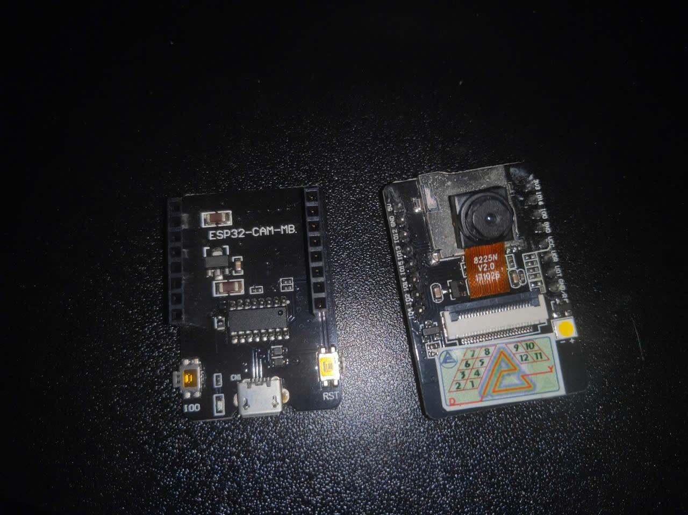
Hình 2.2. Module ESP32-CAM AI Thinker và bo mạch ESP32-CAM-MB
ESP32-CAM AI Thinker là nền tảng phần cứng phù hợp cho các ứng dụng TinyML nhờ khả năng tích hợp camera và kết nối không dây trong một thiết bị nhỏ gọn. Việc sử dụng thêm ESP32-CAM-MB giúp đơn giản hóa quá trình phát triển, nạp chương trình và kiểm thử hệ thống. Sự kết hợp giữa hai thiết bị cho phép triển khai mô hình FOMO trực tiếp trên phần cứng thực tế với chi phí thấp nhưng vẫn đáp ứng được yêu cầu của bài toán nhận dạng tư thế Yoga cơ bản.

CHƯƠNG 3. XÂY DỰNG HỆ THỐNG

3.1 Thu thập dữ liệu
Dữ liệu được thu thập từ các nguồn ảnh Yoga công khai trên Internet và được gán nhãn thủ công trên nền tảng Edge Impulse.
Label | Ý nghĩa
Tree | Tư thế cây
Warrior | Tư thế chiến binh
Triangle | Tư thế tam giác
Mountain | Tư thế núi


Hình 3.1.1. Data Acquisition
Tập dữ liệu được xây dựng từ các hình ảnh mô tả bốn tư thế Yoga cơ bản gồm Mountain Pose, Tree Pose, Warrior Pose và Triangle Pose. Các hình ảnh được lựa chọn từ nhiều nguồn khác nhau nhằm tăng tính đa dạng về góc chụp, khoảng cách quan sát và điều kiện ánh sáng. Việc sử dụng nhiều mẫu dữ liệu khác nhau giúp mô hình học được các đặc trưng tổng quát của từng tư thế thay vì ghi nhớ một số mẫu cố định. Chất lượng của tập dữ liệu có ảnh hưởng trực tiếp đến độ chính xác của mô hình, do đó việc lựa chọn dữ liệu phù hợp là một trong những bước quan trọng nhất trong toàn bộ quá trình xây dựng hệ thống.
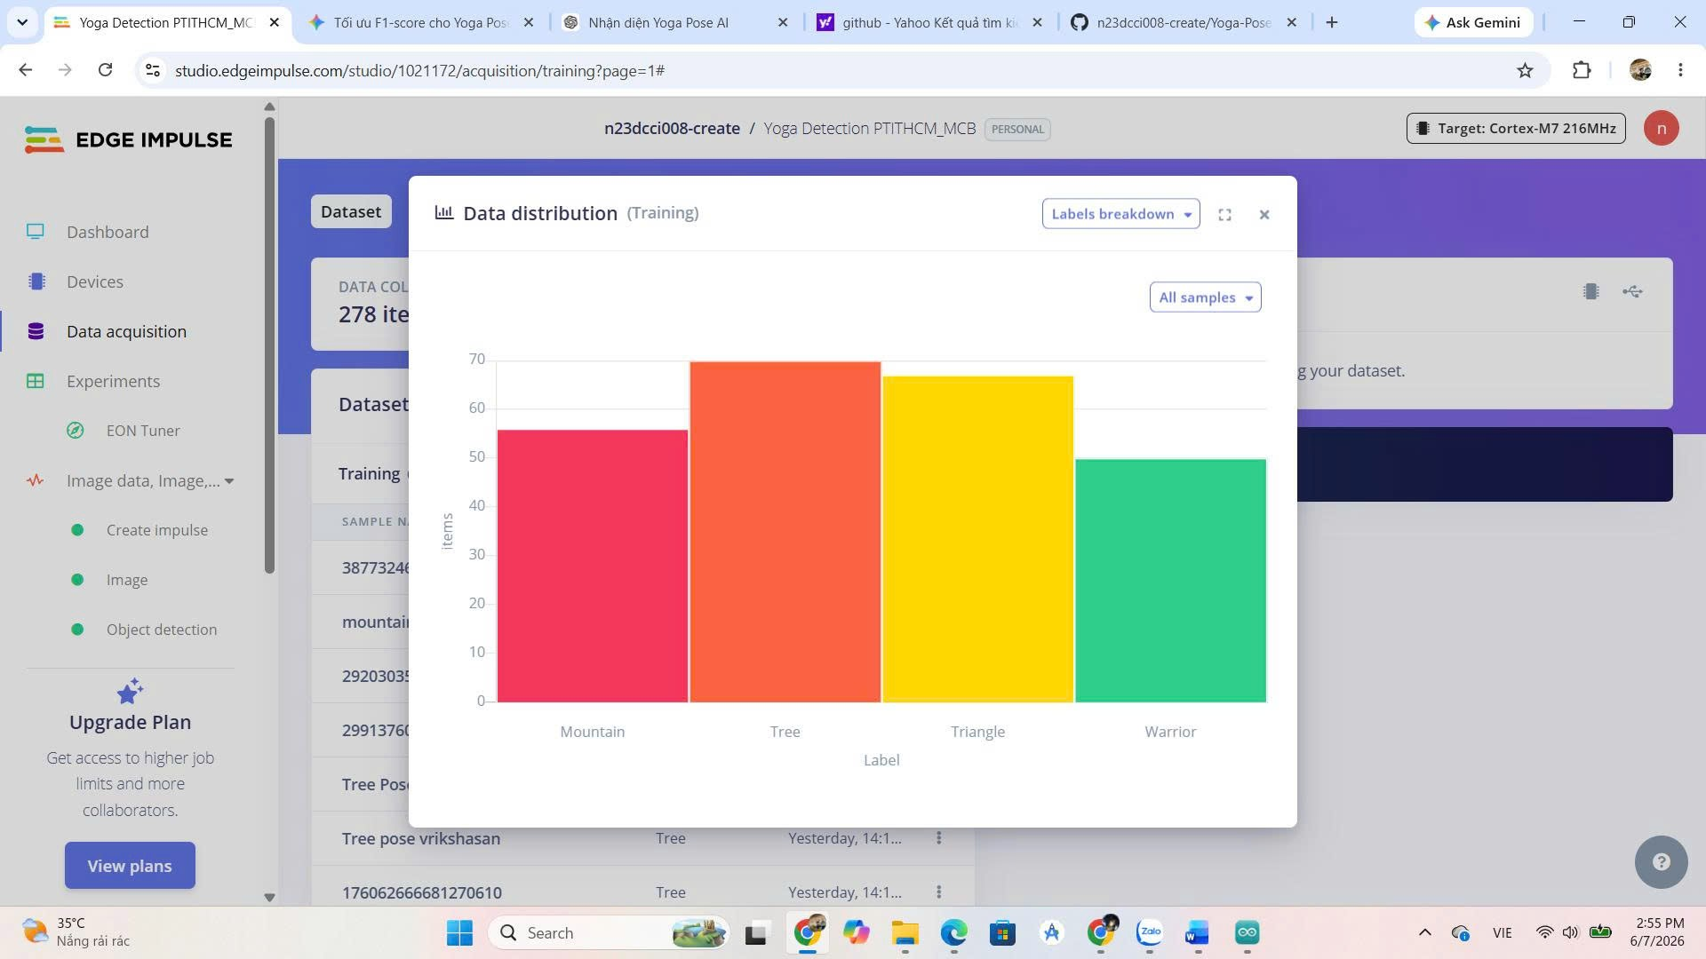
Hình 3.1.2. Tập dữ liệu các tư thế Yoga được sử dụng trong quá trình huấn luyện
Sau khi thu thập dữ liệu, mỗi đối tượng người trong ảnh được đánh dấu bằng Bounding Box tương ứng với tư thế Yoga đang thực hiện. Việc gán nhãn chính xác giúp mô hình FOMO xác định được vị trí của đối tượng cũng như học được mối liên hệ giữa hình dạng cơ thể và nhãn phân loại tương ứng. Trong quá trình thực hiện, các Bounding Box được vẽ bao quanh toàn bộ cơ thể người nhằm đảm bảo mô hình có thể khai thác đầy đủ thông tin về tư thế. Chất lượng của quá trình gán nhãn đóng vai trò quyết định đến hiệu quả huấn luyện, bởi các sai sót trong bước này có thể làm giảm đáng kể khả năng nhận dạng của mô hình.

3.2 Gán nhãn dữ liệu
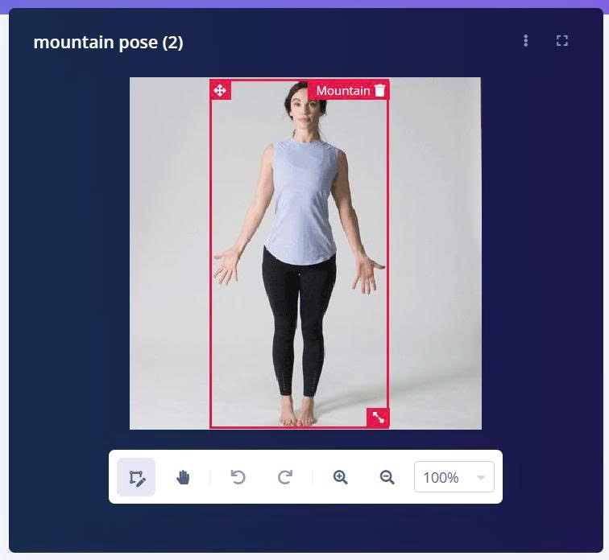
Hình 3.2.1. Minh họa quá trình gán nhãn dữ liệu bằng Bounding Box (Mountain Pose)
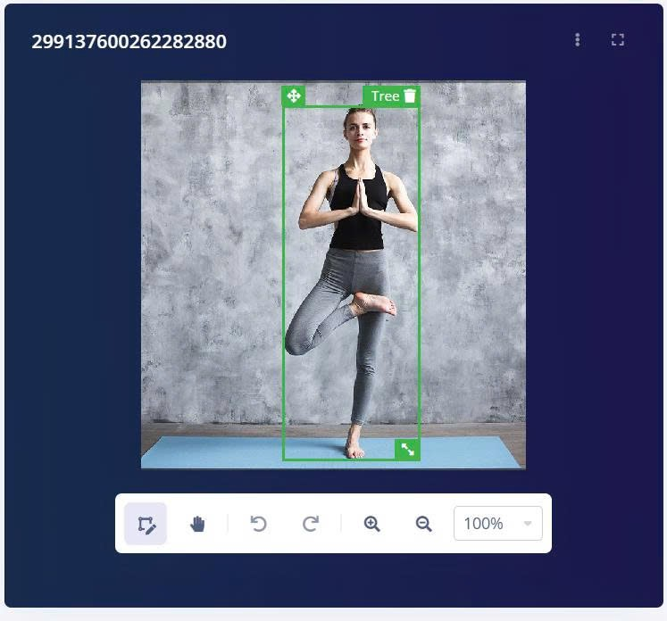
Hình 3.2.2. Minh họa quá trình gán nhãn dữ liệu bằng Bounding Box (Tree Pose)
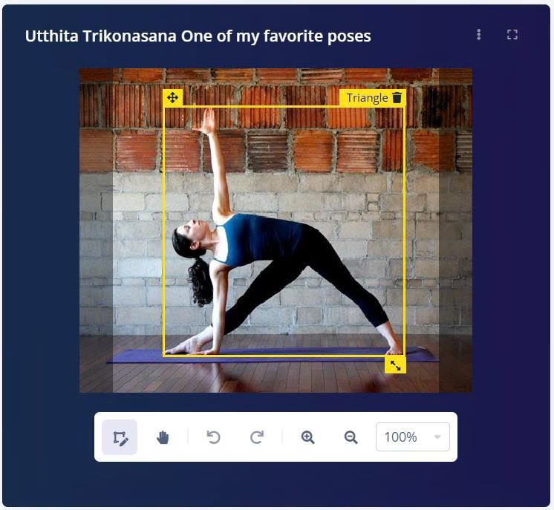
Hình 3.2.3. Minh họa quá trình gán nhãn dữ liệu bằng Bounding Box (Triangle Pose)
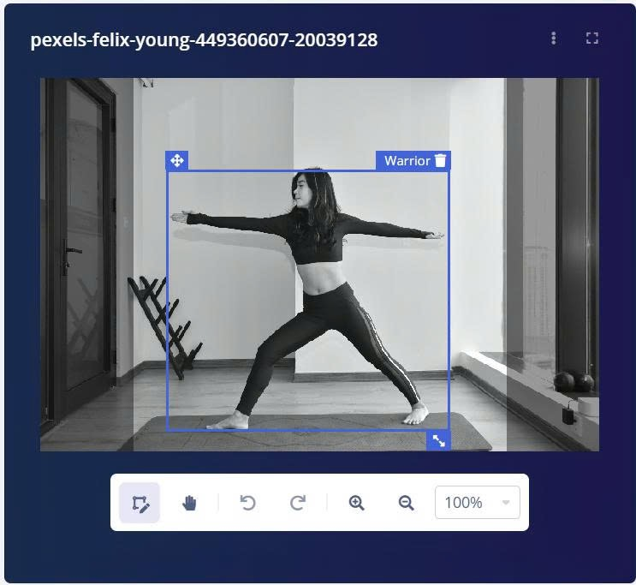
Hình 3.2.4. Minh họa quá trình gán nhãn dữ liệu bằng Bounding Box (Warrior Pose)
Đối tượng người trong ảnh được khoanh vùng bằng bounding box nhằm cung cấp thông tin vị trí cho thuật toán FOMO. Việc gán nhãn chính xác đóng vai trò quan trọng trong chất lượng của mô hình huấn luyện.

3.3 Thiết kế Impulse
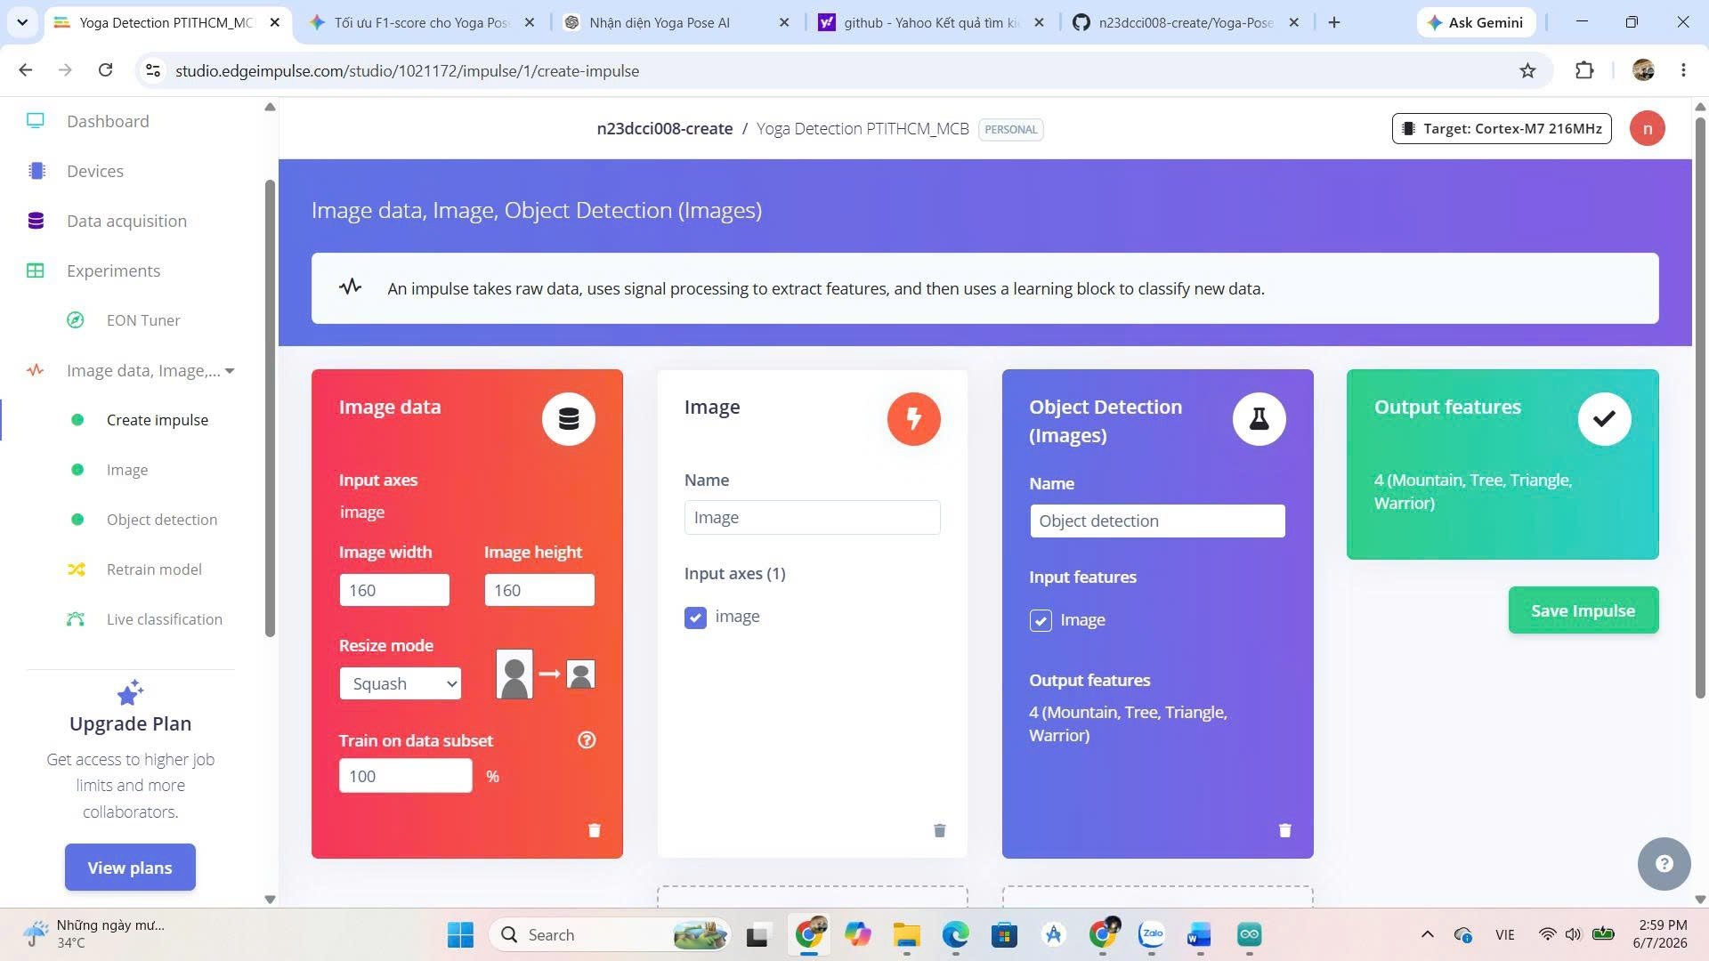
Hình 3.3. Thiết kế Impulse trong Edge Impulse
Trong đề tài này, mô hình được xây dựng theo kiến trúc gồm ba thành phần chính: khối xử lý ảnh (Image Processing Block), khối học máy FOMO (Faster Objects, More Objects) và khối Object Detection. Khối Image có nhiệm vụ chuẩn hóa dữ liệu đầu vào, khối FOMO thực hiện học đặc trưng và phát hiện đối tượng, trong khi khối Object Detection chịu trách nhiệm xác định lớp tư thế Yoga tương ứng. Cấu trúc này được Edge Impulse tối ưu cho các thiết bị nhúng có tài nguyên hạn chế như ESP32-CAM.

3.4 Feature Generation
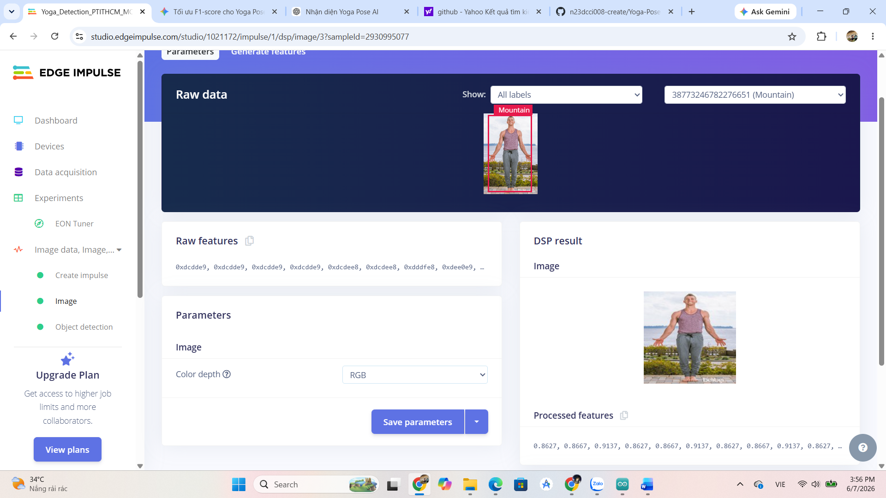
Hình 3.4. Cấu hình khối xử lý ảnh (Image Processing Block)
Khối xử lý ảnh có nhiệm vụ chuẩn hóa kích thước và định dạng dữ liệu đầu vào trước khi đưa vào mô hình học máy. Việc lựa chọn kích thước ảnh phù hợp giúp cân bằng giữa độ chính xác nhận dạng và tài nguyên phần cứng sử dụng. Đây là bước quan trọng nhằm đảm bảo mô hình có thể hoạt động hiệu quả trên ESP32-CAM với bộ nhớ và năng lực tính toán hạn chế.

3.5 Huấn luyện mô hình FOMO
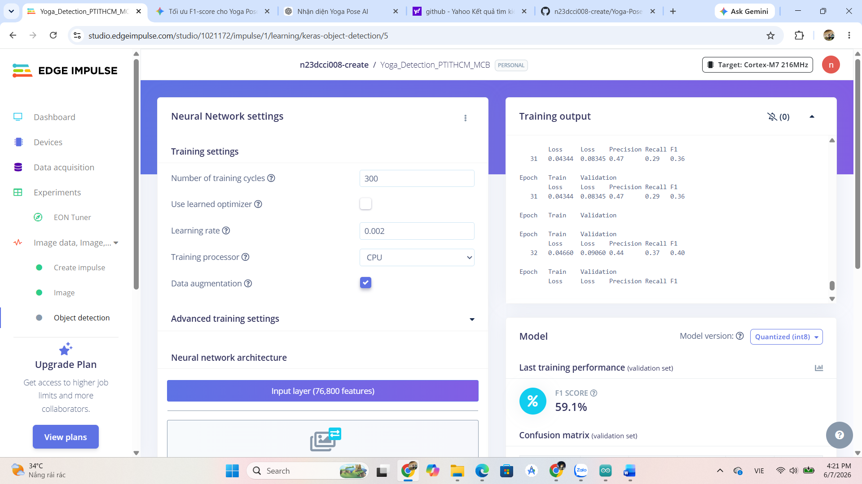
Hình 3.5. Cấu hình huấn luyện mô hình FOMO
Mô hình được huấn luyện bằng thuật toán FOMO kết hợp kiến trúc MobileNetV2. Trong quá trình thực nghiệm, số vòng lặp huấn luyện (Epochs) được tăng lên nhằm cải thiện khả năng học đặc trưng của mô hình. Việc sử dụng FOMO giúp giảm đáng kể chi phí tính toán so với các thuật toán Object Detection truyền thống, từ đó phù hợp với yêu cầu triển khai trên thiết bị nhúng.

CHƯƠNG 4. KẾT QUẢ VÀ ĐÁNH GIÁ

4.1 Feature Explorer
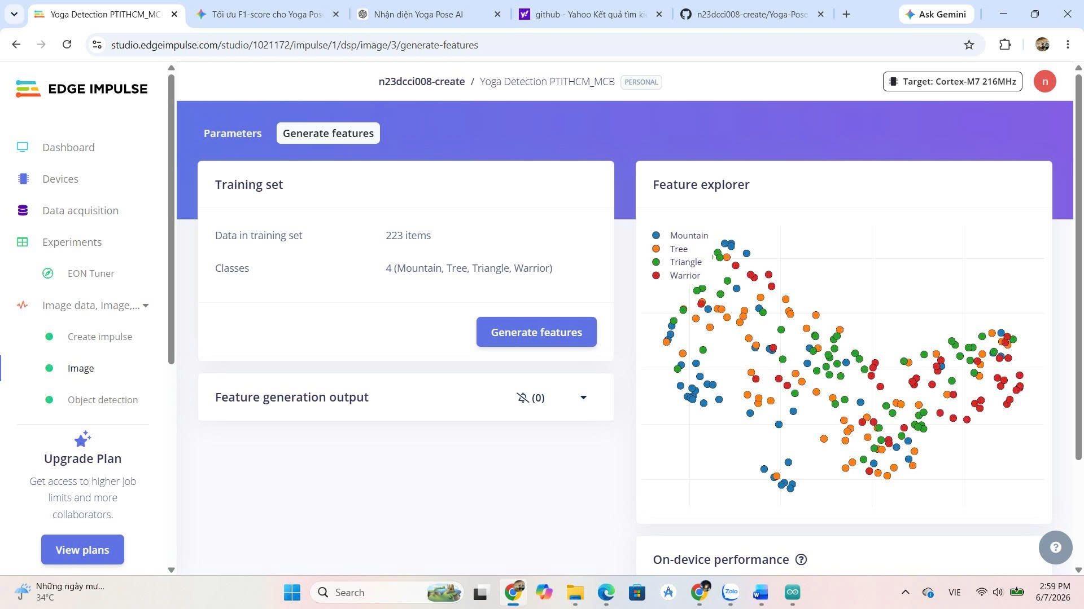
Hình 4.1. Biểu đồ Feature Explorer sau khi trích xuất đặc trưng
Feature Explorer cho phép trực quan hóa dữ liệu sau khi trải qua quá trình trích xuất đặc trưng. Mỗi điểm trên biểu đồ đại diện cho một mẫu dữ liệu, trong khi màu sắc thể hiện lớp tương ứng của từng tư thế Yoga. Thông qua biểu đồ này có thể đánh giá mức độ phân tách giữa các lớp dữ liệu trước khi tiến hành huấn luyện mô hình. Kết quả cho thấy một số lớp dữ liệu đã hình thành các cụm tương đối rõ ràng, tuy nhiên vẫn tồn tại hiện tượng giao thoa giữa các lớp có hình dáng tương đồng như Tree Pose và Mountain Pose. Đây là một trong những nguyên nhân làm giảm khả năng phân loại chính xác của mô hình.

4.2 Kết quả huấn luyện
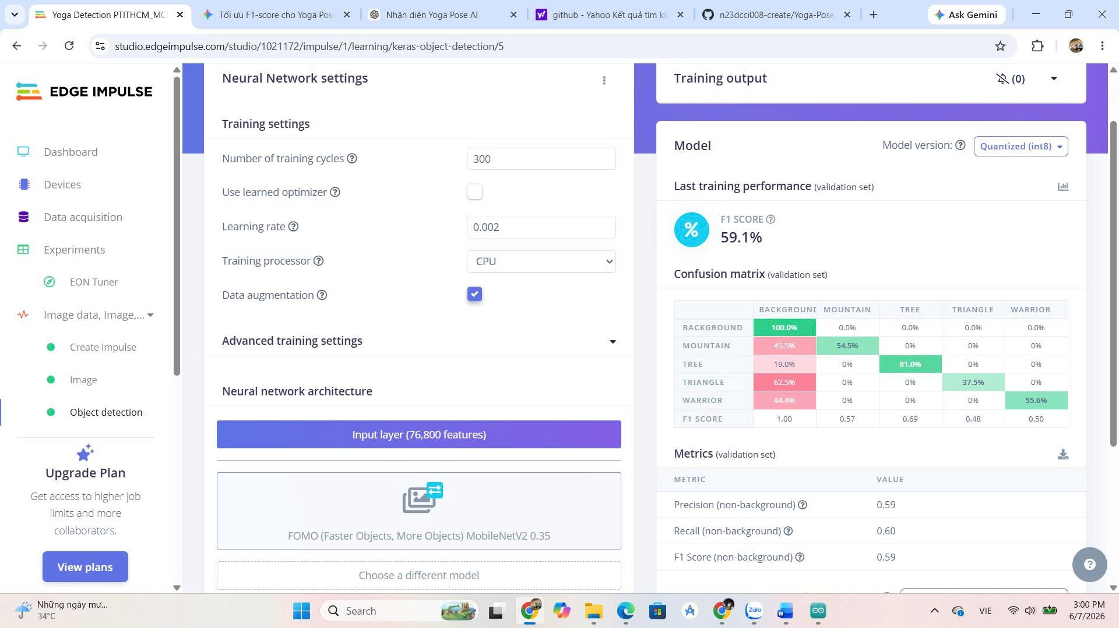
Hình 4.2. Kết quả huấn luyện mô hình FOMO
Sau quá trình huấn luyện, hệ thống thu được các chỉ số đánh giá hiệu năng của mô hình như Precision, Recall và F1-Score. Các chỉ số này phản ánh khả năng nhận dạng và phân loại các tư thế Yoga trong tập dữ liệu kiểm thử. Mặc dù kết quả chưa đạt mức độ chính xác của các hệ thống Pose Estimation chuyên dụng, mô hình vẫn cho thấy khả năng nhận dạng được các tư thế cơ bản với độ ổn định tương đối tốt. Kết quả này chứng minh rằng thuật toán FOMO hoàn toàn có thể được sử dụng trong các ứng dụng TinyML yêu cầu triển khai trên thiết bị có tài nguyên hạn chế.

4.3 Confusion Matrix
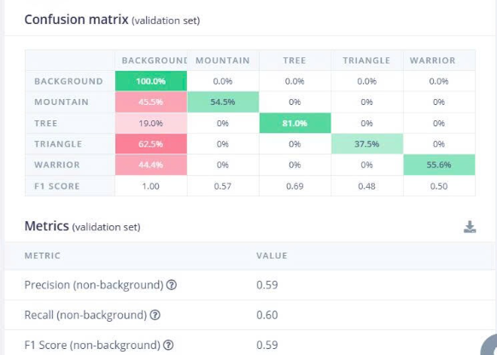
Hình 4.2. Confusion Matrix trên Validation sau khi huấn luyện 300 Epochs.
Sau quá trình huấn luyện với số chu kỳ (Epochs) tăng cường lên mức 300, mô hình đạt độ chính xác F1-Score tổng thể là 59.1%. Đáng chú ý, tư thế đứng thẳng Tree Pose đạt độ chính xác cao nhất (81%) do đặc trưng trọng tâm ổn định. Điểm yếu lớn nhất của hệ thống nằm ở tư thế Triangle khi có tới 37.5% tỷ lệ mẫu bị nhận nhầm thành BACKGROUND (Nền), nguyên nhân do điểm tâm (centroid) của bounding box rơi vào khoảng trống không gian giữa các chi.

4.4 Deployment
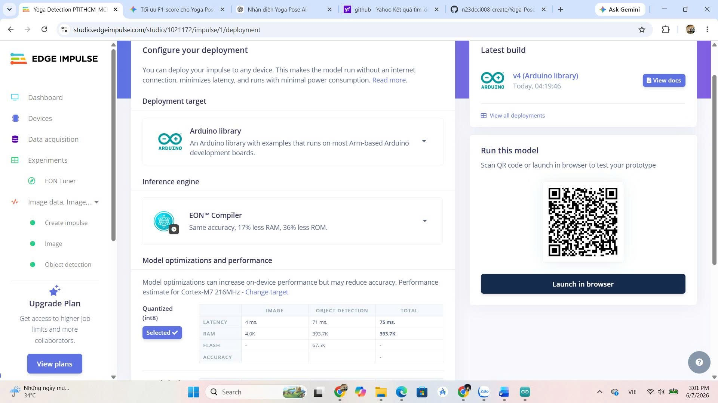
Hình 4.4. Xuất mô hình từ Edge Impulse
Sau khi hoàn tất quá trình huấn luyện và đánh giá, mô hình được xuất dưới dạng thư viện Arduino để phục vụ việc triển khai trên nền tảng ESP32-CAM AI Thinker. Edge Impulse hỗ trợ tự động tối ưu hóa mô hình nhằm giảm dung lượng bộ nhớ và nâng cao tốc độ suy luận trên thiết bị nhúng.

CHƯƠNG 5. TRIỂN KHAI TRÊN PHẦN CỨNG

5.1 ESP32-CAM AI Thinker
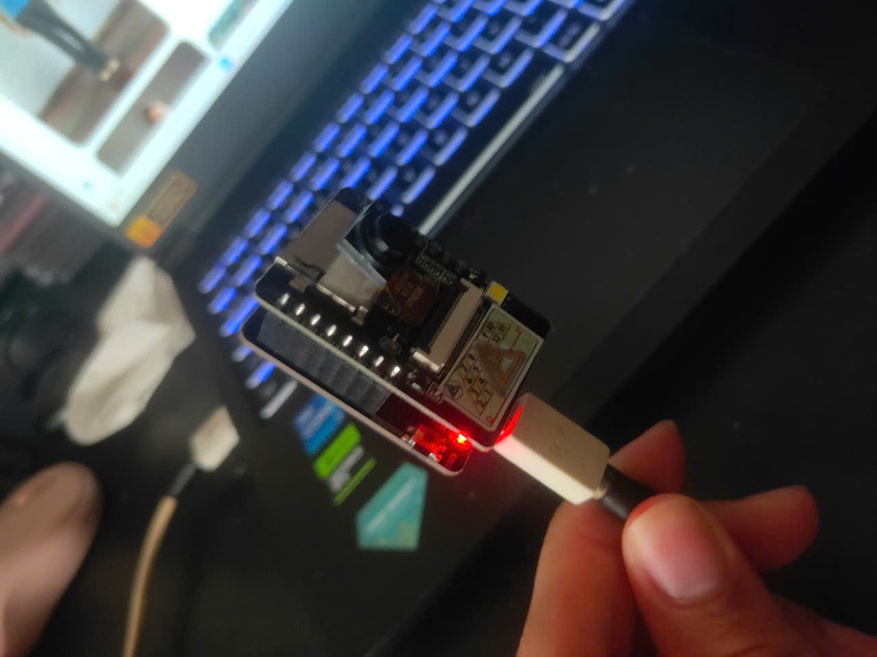
Hình 5.1 Esp32-Cam Ai Thinker + Esp32-Cam MB sau khi kết nối với máy tính qua COM 4

5.2 Kết quả chạy thực tế
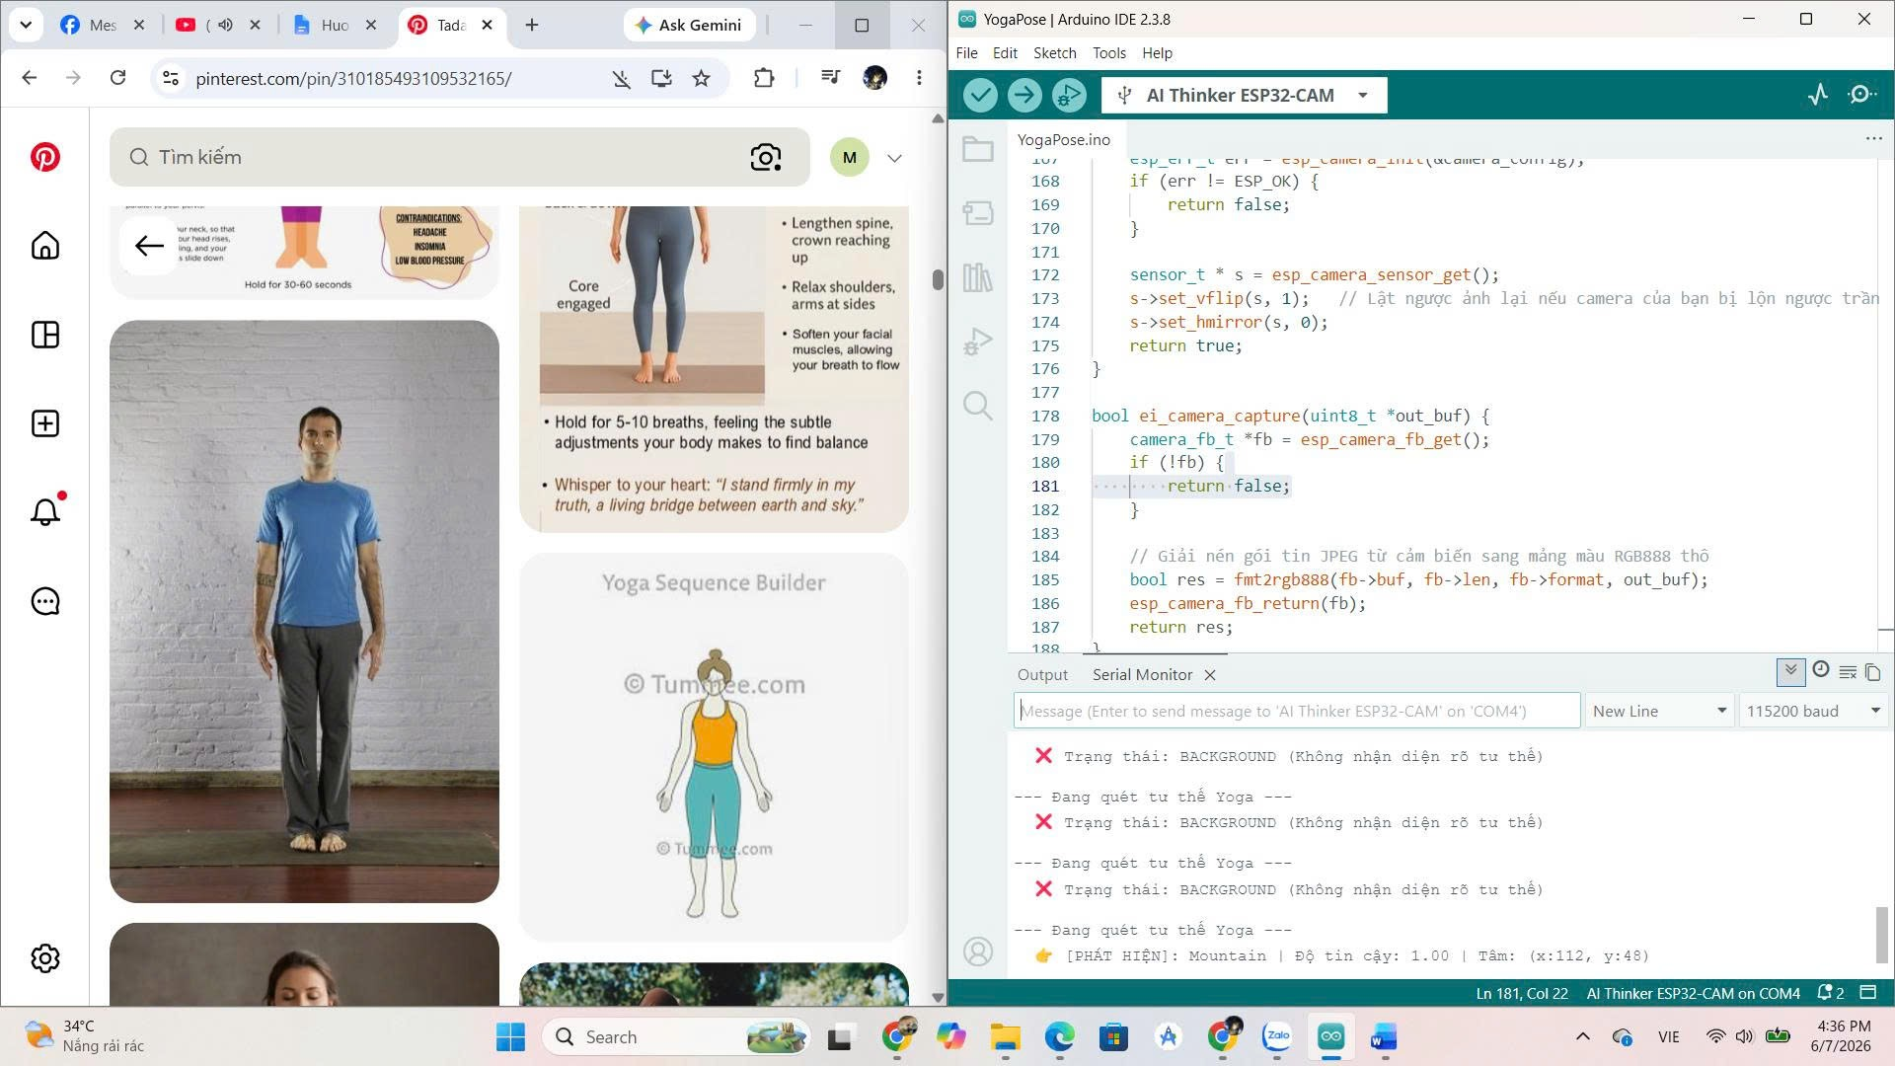
Hình 5.2.1. Kết quả nhận diện Mountain
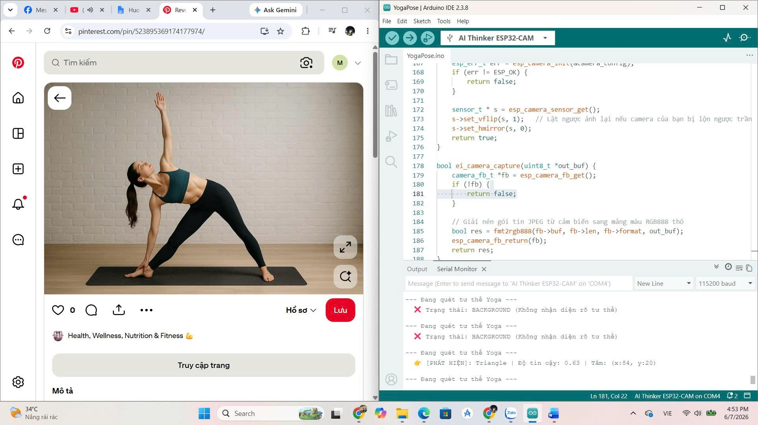
Hình 5.2.2. Kết quả nhận diện Triangle

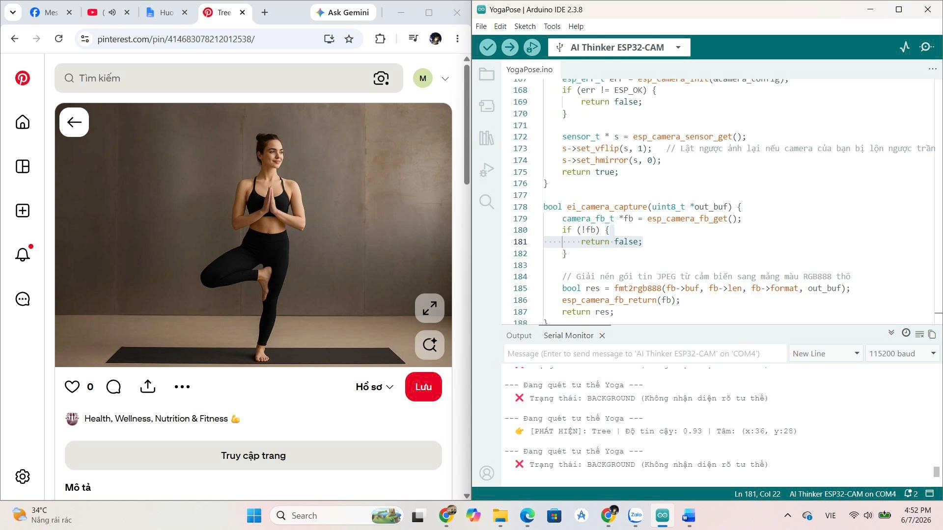
Hình 5.2.3. Kết quả nhận diện Tree

Hình 5.2.4. Kết quả nhận diện Warrior

CHƯƠNG 6. SO SÁNH HỆ THỐNG NHẬN DẠNG TƯ THẾ YOGA SỬ DỤNG FOMO TRÊN EDGE IMPULSE VÀ MEDIAPIPE

6.1 Giới thiệu
Trong lĩnh vực thị giác máy tính, bài toán nhận dạng tư thế cơ thể người (Human Pose Recognition) đang nhận được sự quan tâm lớn nhờ khả năng ứng dụng trong giám sát sức khỏe, thể thao, phục hồi chức năng và hỗ trợ tập luyện. Hiện nay có nhiều phương pháp khác nhau để giải quyết bài toán này, trong đó nổi bật là phương pháp Object Detection và Pose Estimation.
Trong đề tài này, hệ thống được xây dựng dựa trên thuật toán FOMO (Faster Objects, More Objects) của nền tảng Edge Impulse nhằm nhận dạng các tư thế Yoga cơ bản trên thiết bị ESP32-CAM AI Thinker. Bên cạnh đó, MediaPipe Pose của Google là một trong những giải pháp Pose Estimation phổ biến nhất hiện nay với khả năng xác định chính xác các điểm khớp trên cơ thể người.
Việc so sánh giữa FOMO và MediaPipe giúp đánh giá rõ hơn ưu điểm, hạn chế cũng như phạm vi ứng dụng của từng phương pháp trong bài toán nhận dạng tư thế Yoga.

6.2 Nguyên lý hoạt động của FOMO
FOMO là một thuật toán Object Detection được phát triển bởi Edge Impulse nhằm phục vụ các thiết bị nhúng có tài nguyên hạn chế. Thay vì phân tích chi tiết cấu trúc cơ thể người, FOMO học trực tiếp các đặc trưng hình ảnh của đối tượng thông qua mạng nơ-ron tích chập (CNN).
Trong đề tài này, mỗi tư thế Yoga được xem như một đối tượng riêng biệt bao gồm:
- Tree Pose
- Warrior Pose
- Triangle Pose
- Mountain Pose
Trong quá trình huấn luyện, mô hình học cách nhận biết hình dạng tổng thể của từng tư thế dựa trên các ảnh đã được gán nhãn bằng Bounding Box. Khi nhận được ảnh mới từ camera, mô hình sẽ xác định vị trí đối tượng và dự đoán tư thế tương ứng.
Ưu điểm lớn nhất của FOMO là mô hình có kích thước nhỏ, tốc độ suy luận nhanh và khả năng triển khai trực tiếp trên các vi điều khiển như ESP32-CAM.
Tuy nhiên, do chỉ dựa trên hình dạng tổng thể của đối tượng nên FOMO khó phân biệt các tư thế có hình dáng gần giống nhau hoặc các trường hợp góc chụp thay đổi mạnh.

6.3 Nguyên lý hoạt động của MediaPipe Pose
MediaPipe Pose là một hệ thống Pose Estimation được phát triển bởi Google. Khác với FOMO, MediaPipe không nhận diện tư thế dựa trên hình dạng tổng thể mà thực hiện xác định các điểm khớp (Keypoints) trên cơ thể người.
Hệ thống có khả năng phát hiện 33 điểm khớp khác nhau bao gồm:
- Đầu
- Vai
- Khuỷu tay
- Cổ tay
- Hông
- Đầu gối
- Mắt cá chân
- Bàn chân
Sau khi xác định được vị trí các điểm khớp, hệ thống có thể tính toán các góc giữa các bộ phận cơ thể để phân tích tư thế người dùng.
Ví dụ:
- Tree Pose có một chân nâng lên và đặt lên chân còn lại.
- Warrior Pose có hai chân mở rộng và hai tay dang ngang.
- Triangle Pose tạo thành góc nghiêng rõ rệt giữa thân người và mặt đất.
- Mountain Pose có tư thế đứng thẳng với hai tay dọc theo thân người.
Nhờ sử dụng dữ liệu hình học của cơ thể thay vì hình dạng tổng thể, MediaPipe thường cho độ chính xác cao hơn đáng kể trong các bài toán nhận dạng tư thế.

6.4 So sánh về độ chính xác
Trong bài toán nhận dạng Yoga, MediaPipe thường đạt độ chính xác cao hơn FOMO do khả năng phân tích chi tiết cấu trúc cơ thể người.
FOMO nhận dạng dựa trên hình ảnh tổng thể nên dễ bị ảnh hưởng bởi:
- Góc chụp.
- Khoảng cách camera.
- Điều kiện ánh sáng.
- Nền phía sau đối tượng.
- Quần áo người tập.
Trong khi đó MediaPipe chủ yếu quan tâm đến vị trí các khớp cơ thể nên ít bị ảnh hưởng bởi màu sắc quần áo hoặc môi trường xung quanh.
Đối với các tư thế có hình dạng tương đồng như Tree Pose và Mountain Pose, MediaPipe vẫn có thể phân biệt được nhờ sự khác biệt trong vị trí chân và góc khớp. Ngược lại, FOMO có thể gặp khó khăn và tạo ra hiện tượng nhầm lẫn giữa các lớp dữ liệu.
Kết quả thực nghiệm của đề tài cho thấy FOMO đạt F1-score khoảng 59.1%. Mặc dù kết quả này thấp hơn so với các hệ thống Pose Estimation hiện đại, nhưng vẫn đủ để chứng minh khả năng nhận dạng các tư thế Yoga cơ bản trên nền tảng phần cứng nhúng.

6.5 So sánh về tài nguyên phần cứng
Đây là khác biệt quan trọng nhất giữa hai phương pháp.
MediaPipe được thiết kế chủ yếu cho:
- Máy tính cá nhân.
- Điện thoại thông minh.
- Raspberry Pi.
- Thiết bị có GPU hoặc CPU hiệu năng cao.
Ngược lại, FOMO được tối ưu hóa riêng cho các thiết bị TinyML như:
- ESP32.
- STM32.
- Arduino Nano 33 BLE Sense.
- ESP32-CAM.
Do đó, FOMO có thể hoạt động trên các vi điều khiển chỉ với vài MB bộ nhớ, trong khi MediaPipe thường yêu cầu dung lượng bộ nhớ và khả năng tính toán lớn hơn rất nhiều.
Đối với ESP32-CAM AI Thinker được sử dụng trong đề tài, việc triển khai trực tiếp MediaPipe là rất khó khăn do giới hạn về RAM và năng lực xử lý. Trong khi đó, mô hình FOMO sau khi được Edge Impulse tối ưu hóa vẫn có thể hoạt động ổn định trên thiết bị.

6.6 So sánh về tốc độ xử lý
Một trong những ưu điểm nổi bật của FOMO là tốc độ suy luận cao trên phần cứng nhúng.
Do số lượng tham số ít và kiến trúc được tối ưu hóa cho TinyML, FOMO có thể thực hiện suy luận nhanh hơn trên ESP32-CAM.
Ngược lại, MediaPipe phải thực hiện nhiều phép tính hơn để xác định và theo dõi 33 điểm khớp cơ thể, dẫn đến yêu cầu xử lý lớn hơn đáng kể.
Trong các hệ thống thời gian thực trên thiết bị nhúng có tài nguyên hạn chế, FOMO thường mang lại hiệu quả tốt hơn về mặt tốc độ và mức tiêu thụ tài nguyên.

6.7 So sánh khả năng triển khai thực tế
Từ góc độ triển khai, FOMO có lợi thế rõ rệt trong các ứng dụng IoT và Edge AI.
Nhờ khả năng hoạt động độc lập trên ESP32-CAM, hệ thống có thể:
- Thu nhận hình ảnh.
- Thực hiện suy luận.
- Đưa ra kết quả nhận dạng.
mà không cần kết nối đến máy chủ hoặc dịch vụ điện toán đám mây.
Ngược lại, MediaPipe thường được sử dụng trong các hệ thống có cấu hình mạnh hơn và ít phù hợp với các vi điều khiển giá rẻ.
Do đó, đối với mục tiêu xây dựng một hệ thống nhận dạng tư thế Yoga chi phí thấp và có khả năng hoạt động độc lập, FOMO là lựa chọn phù hợp hơn.

6.8 Bảng so sánh tổng hợp
Tiêu chí | FOMO (Edge Impulse) | MediaPipe Pose
Phương pháp | Object Detection | Pose Estimation
Dữ liệu đầu ra | Bounding Box + Class | 33 Keypoints
Độ chính xác tư thế | Trung bình | Cao
Yêu cầu phần cứng | Thấp | Cao
Khả năng chạy trên ESP32-CAM | Có | Rất khó
Tốc độ trên vi điều khiển | Nhanh | Chậm
Dung lượng mô hình | Nhỏ | Lớn
Khả năng mở rộng IoT | Tốt | Trung bình
Mức độ phù hợp TinyML | Rất cao | Thấp

6.9 Kết luận
Qua quá trình nghiên cứu và thực nghiệm có thể nhận thấy MediaPipe Pose là giải pháp vượt trội về độ chính xác trong các bài toán nhận dạng tư thế người nhờ khả năng xác định chi tiết các điểm khớp trên cơ thể. Tuy nhiên, yêu cầu phần cứng cao khiến MediaPipe khó triển khai trên các thiết bị vi điều khiển có tài nguyên hạn chế.
Trong khi đó, FOMO của Edge Impulse tuy có độ chính xác thấp hơn nhưng lại được tối ưu hóa cho các ứng dụng TinyML và Edge AI. Mô hình có thể triển khai trực tiếp trên ESP32-CAM AI Thinker với chi phí thấp, tốc độ xử lý nhanh và không phụ thuộc vào hệ thống máy chủ bên ngoài.
Đối với mục tiêu của đề tài là nghiên cứu khả năng triển khai nhận dạng tư thế Yoga trên thiết bị nhúng, FOMO được đánh giá là giải pháp phù hợp hơn MediaPipe. Kết quả thực nghiệm đã chứng minh tính khả thi của việc ứng dụng TinyML trong các hệ thống nhận dạng hình ảnh thời gian thực trên phần cứng có tài nguyên hạn chế.

